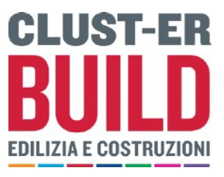
Al via il ciclo di webinar organizzati dal Clust-ER BUILD
dedicati ai nuovi modelli dell’abitare

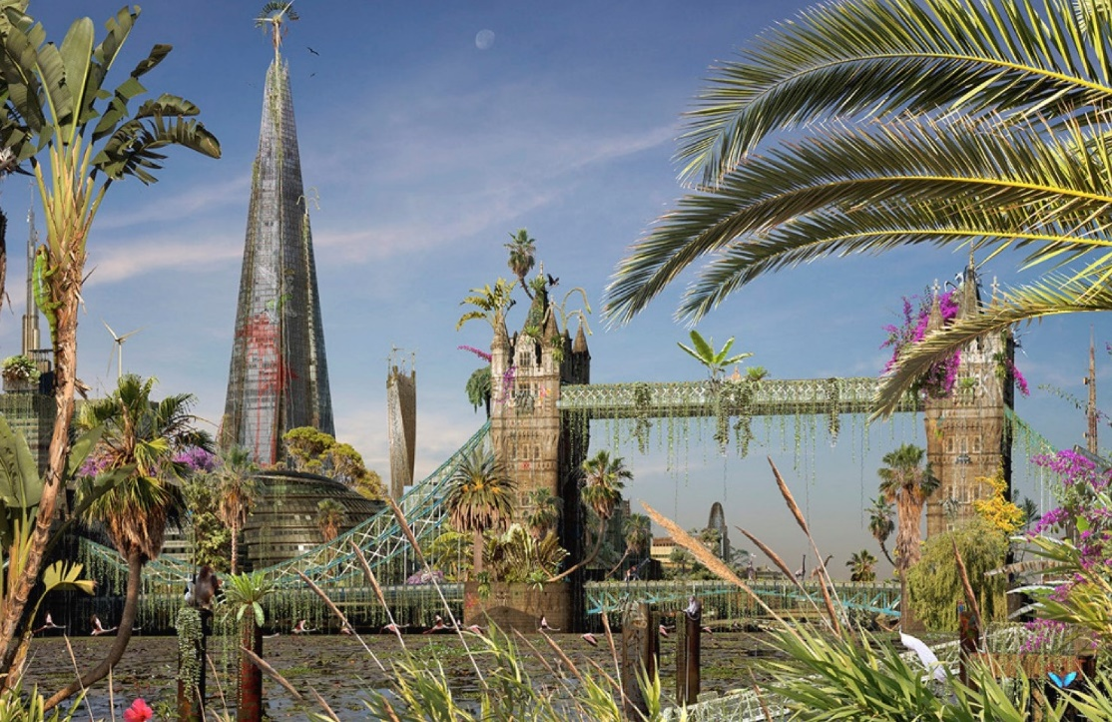

20-27 maggio 2020, 3-10 giugno 2020

In questo periodo di distanziamento sociale, abbiamo tutti riscoperto il valore della comunità, dello spazio aperto e di nuovi modelli di abitare. Per questo il Clust-ER BUILD, da sempre impegnato nella condivisione di competenze e risorse per sostenere la competitività del settore dell’edilizia, ha deciso di proporre un ciclo di webinar di un’ora ciascuno dedicato alle prospettive future del mondo delle costruzioni.
Con l’emergenza COVID-19 abbiamo acquisito forzosamente dei nuovi comportamenti che potranno trasformarsi in virtuose nuove abitudini e ora abbiamo a disposizione una preziosa occasione per ripartire con una nuova speranza, con nuove energie e nuove idee.
Gli incontri online, gratuiti e aperti a tutti, si svolgeranno nelle date 20-27 maggio e 3-10 giugno, con la partecipazione di relatori di rilevanza a livello regionale e nazionale nel settore dell’edilizia, dell’economia, della sostenibilità, dell’ambiente, dell’innovazione e delle nuove tecnologie.
Il talk del 20 maggio dal titolo “Rigenerazione qualitativa dell’abitare” approfondirà il ruolo dell’architettura quale sensore dei bisogni della comunità. L'isolamento causato dal Coronavirus ha inevitabilmente portato a una riflessione collettiva sugli spazi dell’abitare, del vivere sociale, sul valore dei luoghi di aggregazione e sulle opportunità che le nostre città offrono. Il webinar cerca di rispondere ad alcuni interrogativi urgenti: come la rigenerazione urbana può attivare processi virtuosi per il recupero e la valorizzazione di immobili e spazi urbani? Come questi processi possono incentivare e favorire la ripresa di iniziative economiche, sociali e culturali post-emergenza? Durante l’incontro il Clust-ER Build presenterà, inoltre, il processo di rigenerazione urbana relativo alla Darsena di Ravenna.

PROGRAMMA COMPLETO WEBINAR:
- Rigenerazione qualitativa dell’abitare
Mercoledì 20 maggio 2020, ore 10.30

- I nuovi equilibri sociali ed economici: un percorso inevitabile per la ripresa dell’economia
Mercoledì 27 maggio 2020, ore 10.30

- La tecnologia come fattore non solo abilitante, bensì critico di successo: la scommessa green per trascinare la ripresa e la ricostruzione
Mercoledì 3 Giugno 2020, ore 10.30

- Finanza ed economia sostenibile: costruire il futuro insieme
Mercoledì 10 Giugno 2020, ore 10.30

Questo nuovo ciclo di talks si inserisce nelle azioni strategiche portate avanti dal Clust-ER Build nell’ambito dello sviluppo della Value Chain DI4R Digital Instrument for Regeneration dedicata interamente alla rigenerazione urbana. Questa nuova catena del valore vuole studiare, testare e mettere a punto strumenti di supporto alla rigenerazione, in grado di creare processi di trasformazione della città e delle relazioni tra i suoi abitanti coerenti con gli obiettivi della Legge Urbanistica Regionale 24/2017, seguendo tre principali focus d’azione: Environmental, Social e Governance.

GLI OBIETTIVI DELLA NUOVA VALUE CHAIN: INNOVAZIONE, EFFICIENZA E SOSTENIBILITA’
L’obiettivo specifico della nuova catena del valore è quello di utilizzare strumenti di tipo digitale, già presenti e basati sull’impiego delle tecnologie digitali più evolute, in supporto a percorsi virtuosi di rigenerazione del territorio che intervengano sugli aspetti fisici, economici e sociali. A supporto della Regione Emilia-Romagna, la nuova Value Chain sviluppa soluzioni tecnologiche abilitanti basate sull’impiego di big data e sistemi di apprendimento automatico che si integrano con strumenti per la valorizzazione del patrimonio tangibile ed intangibile in grado di far emergere e collegare la domanda di servizi e di coinvolgere attivamente le persone.
Si tratta di un’azione congiunta e trasversale che coinvolge diversi comparti del Clust-ER (BUILD, CREATE, INNOVATE) e differenti attori pubblici e privati con lo scopo comune e condiviso di raggiungere gli obiettivi strategici definiti dalla Politica di Coesione 2021-2027 europea.
Ad oggi il Clust-ER BUILD con la Value Chain DI4R supporta la Regione Emilia-Romagna su un argomento strategico dedicato alla sostenibilità e alla resilienza urbana. In particolare la nuova catena di valore vuole favorire la rigenerazione del territorio urbanizzato e il miglioramento della qualità urbana ed edilizia, con azioni rivolte a una migliore efficienza nell’uso di energia e risorse fisiche, al raggiungimento della conformità alle norme antisismiche e di sicurezza, a una migliore salubrità e comfort degli edifici e a una maggiore qualità e vivibilità degli spazi urbani e dei quartieri.
Il Clust-ER BUILD, in accordo con gli organismi regionali, contribuisce a contenere il consumo del suolo, bene comune e risorsa non rinnovabile, anche in termini di prevenzione e mitigazione degli eventi di dissesto idrologico, di attivazione di strategie di adattamento ai cambiamenti climatici, tenendo conto della vulnerabilità dei sistemi socio-ecologici urbani, delle relazioni tra equità sociale e sostenibilità ambientale e della qualità fisica ed estetica dei progetti di rigenerazione urbana e architettonica.

INFORMAZIONI UTILI:
Modalità di partecipazione ai webinar
1. Iscrizione cliccando al seguente link: https://bit.ly/clusterwebinar
2. Un’ora prima dell’evento vi verrà inviato tramite mail il link per partecipare
3. Cliccare e silenziare il proprio microfono

UFFICIO STAMPA CULTURALIA DI NORMA WALTMANN
051 6569105 - 392 2527126
info@culturaliart.com
www.culturaliart.com
Facebook: Culturalia
Instagram: Culturalia_comunicare_arte
Linkedin: Culturalia di Norma Waltmann
Youtube: Culturalia

